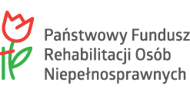


NOWY PROGRAM PFRON
DLA OSÓB Z NIEPEŁNOSPRAWNOŚCIAMI

Powiatowe Centrum Pomocy Rodzinie w Stargardzie przystąpiło do realizacji programu adresowanego do osób z niepełnosprawnościami, wspierającego ich niezależność oraz ułatwiającego podejmowanie aktywności zawodowej i społecznej:

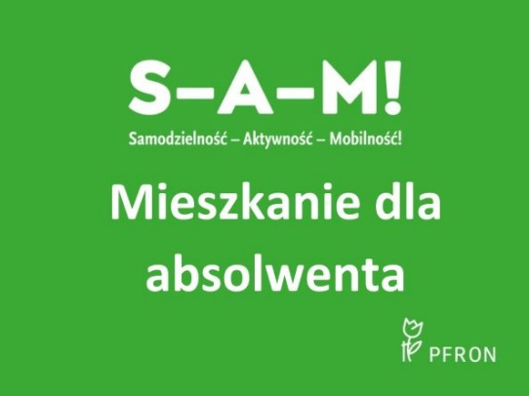
„MIESZKANIE DLA ABSOLWENTA”
Celem programu „Mieszkanie dla absolwenta” jest wsparcie w rozpoczynaniu niezależnego życia absolwentów z niepełnosprawnością kończących naukę w szkołach, poprzez dofinansowanie wynajmu mieszkań.
Adresatem programu może być osoba niepełnosprawna, która spełnia następujące warunki:

1. posiada orzeczenie o znacznym stopniu niepełnosprawności, a w przypadku osób z niepełnosprawnością narządu słuchu, także w stopniu umiarkowanym lub orzeczenie traktowane na równi z orzeczeniem o znacznym stopniu niepełnosprawności, a w przypadku osób z niepełnosprawnością narządu słuchu również na równi z orzeczeniem o umiarkowanym stopniu niepełnosprawności;
2. posiada status absolwenta szkoły podstawowej, ponadpodstawowej (wszystkich typów szkół) lub szkoły wyższej, uzyskany w okresie 36 miesięcy poprzedzających datę złożenia wniosku;
3. posiada pełną zdolność do czynności prawnych;
4. złoży oświadczenie o braku możliwości zamieszkania w miejscowości realizowania aktywności zawodowej;
5. złoży oświadczenie o poszukiwaniu zatrudnienia lub o podjętym zatrudnieniu.

Adresatami działania są pełnoletnie osoby, które w ciągu ostatnich 36 miesięcy ukończyły naukę oraz chcą podjąć pracę.

Szczegółowe informacje o zasadach i warunkach pomocy można uzyskać

w Powiatowym Centrum Pomocy Rodzinie w Stargardzie, ul. Skarbowa 1
tel. 91 48 04 907

